第5章 计算智能参考答案

5.15 对遗传法的选择操作：设种群规模为4，个体采用二进制编码，适应度函数为 f(x)=x²，初始种群情况如下表所示：
编号 | 个体串 | x | 适应值 | 百分比 | 累计百分比 | 选中次数
S₀₁ | 1010 | 10
S₀₂ | 0100 | 4
S₀₃ | 1100 | 12
S₀₄ | 0111 | 7
若规定选择概率为100%,选择算法为轮盘赌算法，且依次生成的4个随机数为0.42, 0.16, 0.89, 0.71，请填写上表中的全部内容，并求出经本次选择操作后所得到的新的种群。
解：表格的完整内容为：
编号 | 个体串 | x | 适应值 | 百分比 | 累计百分比 | 选中次数
S₀₁ | 1010 | 10 | 100 | 32.36 | 32.36 | 1
S₀₂ | 0100 | 4 | 16 | 5.18 | 37.54 | 0
S₀₃ | 1100 | 12 | 144 | 44.60 | 84.14 | 2
S₀₄ | 0111 | 7 | 49 | 15.86 | 100 | 1
本次选择后所得到的新的种群为：
S₀₁=1100
S₀₂=1010
S₀₃=0111
S₀₄=1100

5.19 设有论域
U={u₁, u₂, u₃, u₄, u₅}
并设F、G是U上的两个模糊集，且有
F=0.9/u₁+0.7/u₂+0.5/u₃+0.3/u₄
G=0.6/u₃+0.8/u₄+1/u₅
请分别计算 F∩G，F∪G，﹁F。
解：F∩G=(0.9∧0)/ u₁+(0.7∧0)/ u₂+(0.5∧0.6)/u₃+(0.3∧0.8)/u₄+(0∧1)/u₅
=0/ u₁+0/ u₂+0.5/u₃+0.3/u₄+0/u₅
=0.5/u₃+0.3/u₄
F∪G=(0.9∨0)/ u₁+(0.7∨0)/ u₂+(0.5∨0.6)/u₃+(0.3∨0.8)/u₄+(0∨1)/u₅
=0.9/ u₁+0.7/ u₂+0.6/u₃+0.8/u₄+1/u₅
﹁F=(1-0.9)/ u₁+(1-0.7)/ u₂+(1-0.5)/u₃+(1-0.3)/u₄+(1-0)/u₅
=0.1/ u₁+0.3/ u₂+0.5/u₃+0.7/u₄+1/u₅

5.21设有如下两个模糊关系：
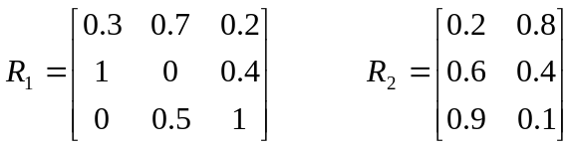请写出R₁与R₂的合成R₁οR₂。
解：R(1,1)=(0.3∧0.2)∨(0.7∧0.6)∨(0.2∧0.9)= 0.2∨0.6∨0.2=0.6
R(1,2)=(0.3∧0.8)∨(0.7∧0.4)∨(0.2∧0.1)= 0.3∨0.4∨0.1=0.4
R(2,1)=(1∧0.2)∨(0∧0.6)∨(0.4∧0.9)= 0.2∨0∨0.4=0.4
R(2,2)=(1∧0.8)∨(0∧0.4)∨(0.4∧0.1)= 0.8∨0∨0.1=0.8
R(3,1)=(0∧0.2)∨(0.5∧0.6)∨(1∧0.9)= 0.2∨0.6∨0.9=0.9
R(3,2)=(0∧0.8)∨(0.5∧0.4)∨(1∧0.1)= 0∨0.4∨0.1=0.4
因此有
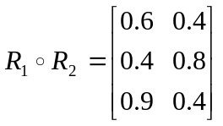

5.22 设F是论域U上的模糊集，R是U×V上的模糊关系，F和R分别为：
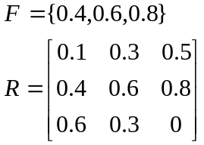求模糊变换FοR。
解：
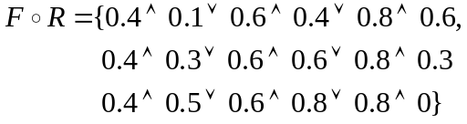
={0.1∨0.4∨0.6, 0.3∨0.6∨0.3,0.4∨0.6∨0 }
={0.6, 0.6, 0.6}

